Москва – Рыбинск – Москва

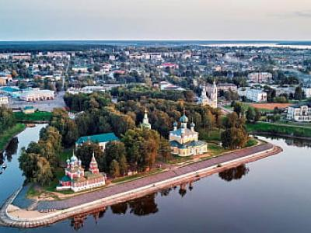
  Стоимость круиза: | от 48 000 руб
  Продолжительность: | 7 дней / 6 ночей
  Судно: | ПРИНЦЕССА АНАБЕЛЛА
  Даты заезда:
  Параметры круиза: | Гарантированные экскурсии на русском языке в каждом городе  Русская группа

Цена круиза на 1 человека

Главная палуба, Комфорт 2М (-20%, до 30.06.2023) | 48 000 руб
Главная палуба, Комфорт 2М | 60 000 руб
Средняя палуба, Комфорт Премиум 2М (-20%, до 30.06.2023) | 55 200 руб
Средняя палуба, Комфорт Премиум 2М | 69 000 руб
Солнечная палуба, Люкс 2М (-20%, до 30.06.2023) | 62 400 руб
Солнечная палуба, Люкс 2М | 78 000 руб

Особенности круиза

График скидок по акции "Раннее бронирование-2024":
- 24.05-30.06.2023 – скидка 20%
- 01.07-31.07.2023 – скидка 18%
- 01.08-31.08.2023 – скидка 17%
- 01.09-30.09.2023 – скидка 16%
- 01.10-31.10.2023 – скидка 15%
- 01.11-30.11.2023 – скидка 14%
- 01.12-31.12.2023 – скидка 13%
- 01.01-31.01.2024 – скидка 12%
Одноместное размещение: доплата 50% за основное место в двухместных каютах.
Скидка пенсионерам: 10% (предоставляется при предъявлении пенсионного удостоверения).
Скидка сотрудникам силовых структур и членам их семей: 10% (предоставляется при предъявлении служебного удостоверения).
Скидка участникам ВОВ, блокадникам, многодетным семьям, инвалидам и сопровождающему лицу: 10% (предоставляется при предъявлении удостоверения).
Скидки детям до 14 лет: 15% для всех категорий кают на основные места; 50% при размещении на верхнем месте в четырёхместной каюте на Нижней палубе.
Скидки детям от 2 до 5 лет: 100% для всех категорий кают, размещение без места с оплатой питания.
Скидки взрослым: 30% при размещении на верхнем месте в четырёхместной каюте на Нижней палубе, 30% при размещении на допместах в каютах «Люкс 2М+».
Акция «Два плюс один!»: в каютах класса Люкс ребенок до 15 лет на дополнительном месте размещается бесплатно.
* Тарифные скидки не суммируются с обычными и акционными скидками.
В связи с погодными и навигационными условиями расписание круиза может быть изменено! Будьте внимательны, планируя ваше свободное время в порту стоянки!

Программа круиза

День 1 Отправление: 16:00. Страна: Россия
Москва

Регистрация и посадка на борт корабля. Отправление из Москвы в 16:00.
День 2 Прибытие: 14:00. Отправление: 19:00. Страна: Россия
Калязин

14:00 - 19:00: стоянка в Калязине
Описание:
Редкой красоты и трагической истории город Углич, основанный в 1148 г., расположен в месте, где Волга делает резкий изгиб, образуя своеобразный угол (от чего, предположительно, и получил своё название). В историческом центре Углича расположен архитектурный комплекс Угличского Кремля, включающий Палаты удельных князей, здание бывшей городской думы, Спасо-Преображенский собор, колокольню и церковь царевича Димитрия на крови. В конце 16-ого столетия Мария Нагая, седьмая жена Ивана Грозного, жила в почетном изгнании в Кремле в Угличе. Здесь во время прогулки по саду царевич Дмитрий встретил свою смерть. Позднее, в конце 17 века, в ознаменование этой трагедии здесь была построена церковь. Углич включен в состав туристических маршрутов «Золотого кольца» России. Сегодня город известен своими уникальными моделями часов, минеральной водой, сыром и шоколадом.
Экскурсии:
Экскурсионная программа на согласованиями. Следите за обновлениями.
День 3 Прибытие: 08:00. Отправление: 19:00. Страна: Россия
Мышкин / Коприно

08:00 - 12:00: стоянка в Мышкине
Описание:
Мышкин — уникальный уютный русский городок в Ярославской области на левом берегу Волги с особой атмосферой провинциального купеческого быта и единственным в мире музеем Мыши. Визитной карточкой города были и остаются его уникальные музеи: Комплекс «Мышкины палаты» (или Дворец Мыши), историко-этнографический комплекс под открытым небом «Музей крестьянской архитектуры малых форм», Музей техники «Мышкинский СамоходЪ», Музей валенок, Музей водки Петра Смирнова, Музей-галерея кукол и кукольной миниатюры и др. Сегодня основным направлением в развитии Мышкина является туризм.
Экскурсии:
Экскурсионная программа на согласованиями. Следите за обновлениями.
15:00 - 19:00: стоянка в Коприно
Описание:
Коприно – зеленая стоянка для пассажирских теплоходов на живописном берегу Рыбинского водохранилища. Является частью проекта «Ярославское взморье». Может похвастать великолепным лесным массивом, главным образом из хвойных деревьев, чистейшим воздухом, наполненным сосновым ароматом, и достаточно протяженным песчаным пляжем. Отдыхающим доступен целый ряд услуг: конные и велосипедные прогулки, рыбалка, есть волейбольная площадка и небольшое футбольное поле, организуются поездки в находящийся поблизости контактный зоопарк.
Экскурсии:
Экскурсионная программа на согласованиями. Следите за обновлениями.
День 4 Прибытие: 08:00. Отправление: 20:00. Страна: Россия
Тутаев / Рыбинск

08:00 - 12:00: стоянка в Тутаеве
Описание:
Тутаев — город в Ярославской области. В прошлом город Тутаев именовался Романов-Борисоглебск. После Ярославского мятежа в 1918 г. был переименован в Тутаев в честь погибшего в борьбе с эсерами красноармейца И. П. Тутаева. История города находит отражение в его достопримечательностях. Прекрасным образцом гражданской архитектуры конца XIX в. является здание бывшего банка, занимаемое ныне экспо-комплексом «Дом на Новинской», объединяющим пять экспозиций. Панораму города украшают памятники храмового зодчества: Крестовоздвиженский собор с двумя приделами и колокольней, Казанская-Преображенская церковь, Воскресенский собор, в котором находится чудотворная икона Всемилостивого Спаса (XVI в.) — одна из самых больших икон в стране.
Экскурсии:
Экскурсионная программа на согласованиями. Следите за обновлениями.
15:00 - 20:00: стоянка в Рыбинске
Описание:
Город в Ярославской области, расположен рядом с Рыбинским водохранилищем в месте слияния Волги и Шексны. Первое упоминание о нем встречается в 1071 г. в летописи «Усть-Шексна». Название города всегда красноречиво свидетельствовало о главном занятии жителей. Рыбинск называли городом бурлаков, в честь которых сегодня на Волжской набережной Рыбинска находится единственный в стране памятник бурлаку. Рыбинск славится своими историко-культурными объектами: Красная площадь, Спасо-Преображенский собор, Казанская церковь, Рыбинская каланча, Рыбинский музей-заповедник, памятник Л. Ошанину, Л. Нобелю и адмиралу Ф. Ф. Ушакову. Величественный Монумент «Мать-Волга», установленный на косе Рыбинского водохранилища, встречает гостей, которые прибывают в город по воде. За время своего существования город несколько раз менял название.
Экскурсии:
Экскурсионная программа на согласованиями. Следите за обновлениями.
День 5 Прибытие: 08:00. Отправление: 12:00. Страна: Россия
Мышкин

08:00 - 12:00: стоянка в Угличе
Описание:
Редкой красоты и трагической истории город Углич, основанный в 1148 г., расположен в месте, где Волга делает резкий изгиб, образуя своеобразный угол (от чего, предположительно, и получил своё название). В историческом центре Углича расположен архитектурный комплекс Угличского Кремля, включающий Палаты удельных князей, здание бывшей городской думы, Спасо-Преображенский собор, колокольню и церковь царевича Димитрия на крови. В конце 16-ого столетия Мария Нагая, седьмая жена Ивана Грозного, жила в почетном изгнании в Кремле в Угличе. Здесь во время прогулки по саду царевич Дмитрий встретил свою смерть. Позднее, в конце 17 века, в ознаменование этой трагедии здесь была построена церковь. Углич включен в состав туристических маршрутов «Золотого кольца» России. Сегодня город известен своими уникальными моделями часов, минеральной водой, сыром и шоколадом.
Экскурсии:
Экскурсионная программа на согласованиями. Следите за обновлениями.
День 6 Прибытие: 09:00. Отправление: 14:00. Страна: Россия
Дубна

09:00 - 14:00: стоянка в Дубне
Описание:
Наукоград Дубна, один из молодых городов России, находится на севере Московской области. Здесь располагается крупнейший центр России по исследованиям в области ядерной физики «Объединенный институт ядерных исследований». В Дубне создана особая экономическая зона, направлениями деятельности которой являются нанотехнологии, медицинские, информационные и ядерно-физические технологии. Это единственный российский населенный пункт, увековеченный в Периодической таблице элементов Д. И. Менделеева: «дубнием» называется открытый учеными города 105-й химический элемент. В Дубне находится второй по величине памятник Ленину в мире.
Экскурсии:
Экскурсионная программа на согласованиями. Следите за обновлениями.
День 7 Прибытие: 11:00. Страна: Россия
Москва

Прибытие в Москву в 11:00. Сход с корабля.

Описание круиза

Маршрут: Москва – Калязин – Мышкин – Коприно – Тутаев – Рыбинск – Углич – Дубна – Москва

В стоимость круиза входит

Размещение, сервисы на борту:
- Размещение в каюте выбранной категории
- Трёхразовое сбалансированное питание в ресторане
- Доступ в интернет по Wi-Fi на борту (при наличии технической возможности)
- Экскурсии по маршруту, входящие в основной пакет
Оздоровительная программа
- Фитнес-программы различной степени интенсивности, рассчитанные на любой уровень подготовки: утренняя зарядка, оздоровительная гимнастика, детская зарядка
- Фиточай (количество порций зависит от продолжительности рейса)
- Кислородный коктейль (количество порций зависит от продолжительности рейса)
- Спортивные тренажеры
Анимационная программа
- Настольные и командные игры
- Интерактивные шоу-программы
- Тематические мастер-классы
- Танцевальные уроки
- Концерты и музыкальные вечера
- Творческие встречи
- Беседы и лекции
- Фильмы и мультфильмы
- Радиопередачи
- Детская анимация

Дополнительно оплачивается

- Проезд к месту начала и от места окончания круиза
- Медицинское обслуживание
- Сауна
- Бар
- Прачечная
- Дополнительные экскурсионные программы в городах по маршруту, а также в портах отправления и прибытия
- Прочие личные расходы

ПРИНЦЕССА АНАБЕЛЛА  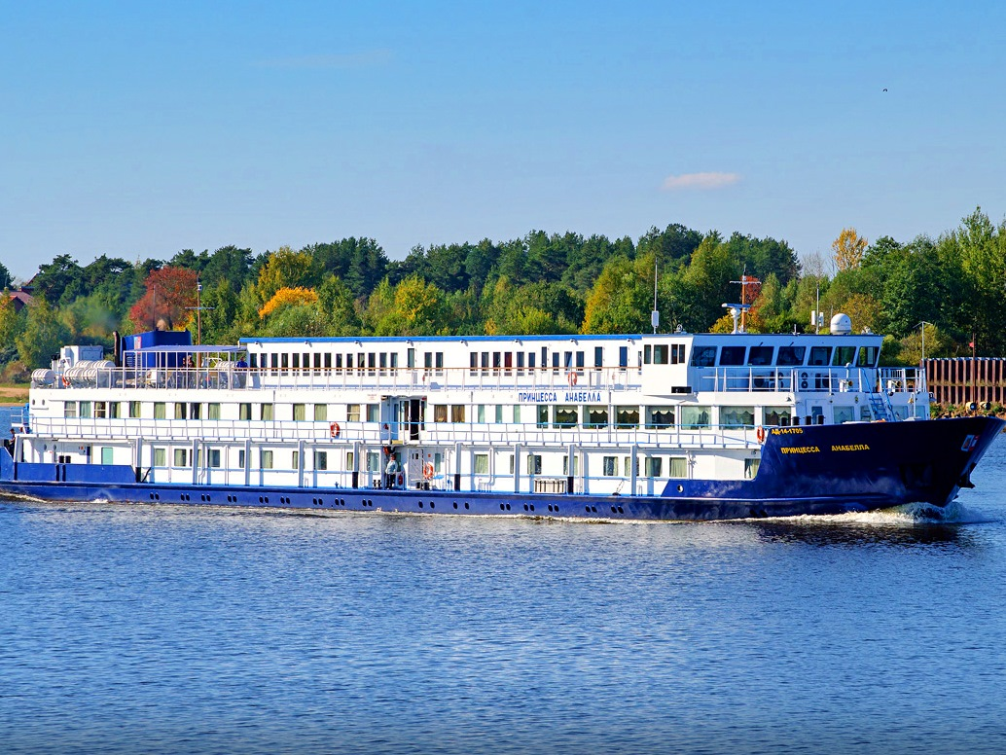 | Туроператор "Солеанс Тревел" предлагает Вам уникальную возможность совершить релакс-круиз 6 дней / 5 ночей: Санкт-Петербург - Москва на борту комфортабельного мини теплохода "ПРИНЦЕССА АНАБЕЛЛА" по специальной цене! Теплоход "ПРИНЦЕССА АНАБЕЛЛА" в основном ориентирован для иностранных групп, и только в этом году и только на ряд дат у наших соотечественников появилась возможность совершить на нём круиз!  Трехпалубный речной теплоход "ПРИНЦЕССА АНАБЕЛЛА" с максимальной загрузкой 90 человек, предложит Вам невероятно уютную и спокойную атмосферу и поможет прекрасно отдохнуть во время увлекательного круиза! Внимательный и приветливый персонал обеспечит высокий уровень сервиса, способный удовлетворить даже самых взыскательных пассажиров.  Сравнительно небольшие размеры теплохода позволят чувствовать себя почти как дома, где бы Вы не находились: в ресторане с незабываемым панорамным видом; в просторном лаундж баре, где каждый день звучит живая музыка; на променадной палубе или в небольшом сувенирном киоске с широкий ассортимент товаров.  Технические характеристики теплохода:  - Длина судна — 80,4 метра,  - Ширина — 11,2 метра,  - Осадка — 2 метра,  - Водоизмещение теплохода 1063 т,  - Скорость 16 км/час,  - Пассажировместимость 98 человек,  - Экипаж судна 49 человек.  На теплоходе:  - 3 пассажирские палубы,  - Панорамный холл и бар,  - Ресторан,  - Небольшая солнечная палуба с шезлонгами,  - Бортовой врач,  - Рецепция,  - Лифт.  Во всех каютах:  - Панорамное окно,  - Санузел с отдельной душевой кабиной,  - Телевизор,  - Холодильник,  - Сейф,  - Розетки 220В.
Полулюкс на верхней палубе  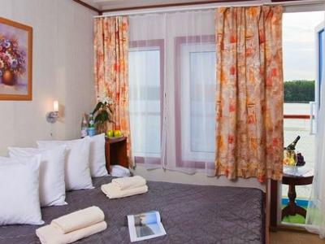 | С прямым выходом на Солнечную палубу.
Каюта с 2 окнами на средней палубе

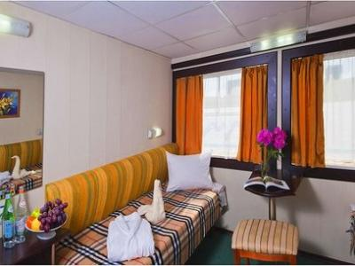
Каюта с окном на средней палубе

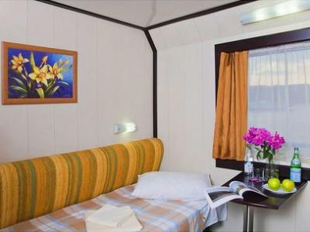
Каюта с 2 окнами на главной палубе

Каюта с окном на главной палубе

